Bri dge Office

puntje 2.wmf



Boekje Slem 5  
Kerst 2024  
  
© Bridge Office

Auteur: Thijs Op het Roodt

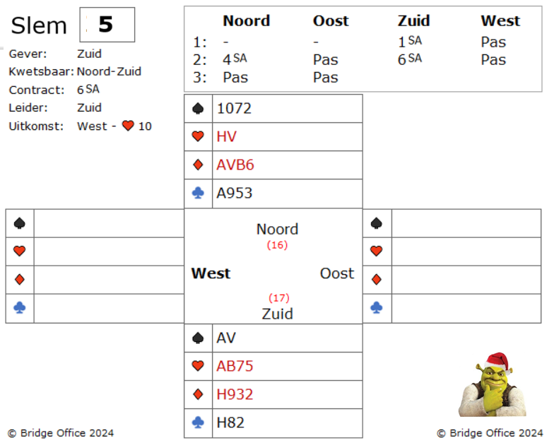

De bieding is weg met de minste hobbeltjes.

West start met harten tien en dat is een mooie start voor zuid, maar ook oost en west geven niks weg. Zuid telt elf slagen en de twaalfde slag zou uit de klaveren kunnen komen, wanneer die drie-drie zitten.

Hoe zou u dit spel spelen?

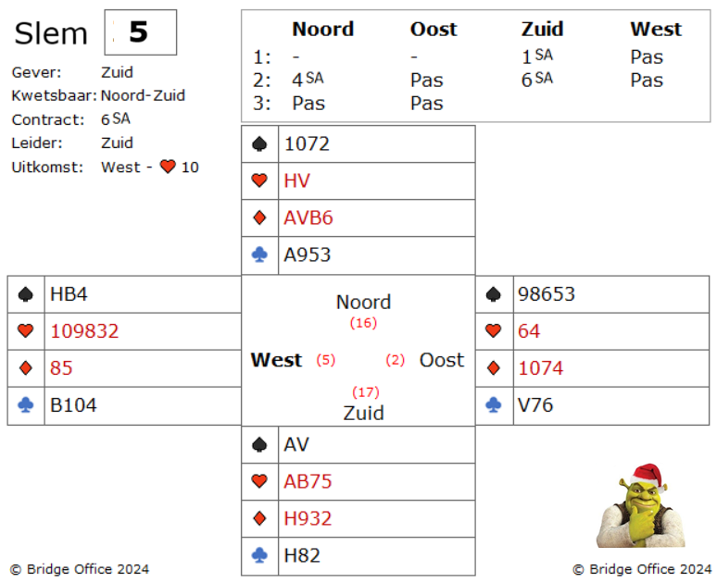

U heeft de harten uitkomst met de heer in de dummy genomen.

Hoe gaat u verder?

Speel een klaveren in vanuit de dummy. Speelt oost een kleintje, dan kunt u in zuid acht bijspelen. Het is niet de opzet om de slag te winnen. Het is kijken of de klaveren 3-3 zitten. En als de klaveren 3-3 zitten, dan heeft u de snit op schoppen heer niet nodig.

Oost speelt een kleintje bij en u de acht.

West neemt met de tien en vervolgt harten.

Nu kunt u uw geluk beproeven en gaan kijken of de klaveren drie-drie zitten.

En dat is zo in dit spel.

Nu komt west. O jee. Dat had ik moeten zien.

Speel ik klaveren vrouw bij dan, kan zuid niet achterhalen of de klaveren drie-drie zitten en west komt niet aan slag.

Zuid zou dan de schoppen snit gaan nemen omdat die kansrijker is dan drie-drie zitsel in de klaveren.

Maar goed. Zonder geluk vaart niemand wel.

Maak hier uw eigen notities

Maak hier uw eigen notities

Een slem boekje. Het eerste gemaakt in mei 2021.  
Ik bij mij er goed van bewust, dat er vaak meer wegen naar Rome leiden.   
Dus zou u een andere en of betere oplossing hebben: So be it.  
Geen probleem. Maak hier dan een notitie van, plaats die op de lege pagina’s en doe hetzelfde als dat ik doe.   
Deel het met iedereen die het wil weten.  
  
Het gaat om het plezier in het spel.  
Niet om een gelijk te halen.  
  
Dus veel plezier met het oplossen van de slems.

Thijs Op het Roodt